FORBRUGERMANIA – Et synspunkt 10.10.13

Rød og 32 Variations af Örjan Andersson
Når musik fortolkes fysisk får du ofte et flydende udtryk der følger lyden, mens historien bag melodien sjældent lader sig forløse i dansetrin. Koreografen Örjan Andersson forsøger sig dog med begge dele i sin fortolkning af Beethovens 32 Variationer men selvom ideerne er mange er det pianisten som løber med din opmærksomhed. Nogle af temposkiftene og legende fortolkninger fanger dog let din opmærksomhed, men formår på intet tidspunkt at fastholde den.
Det kan selvfølgelig virke ironisk at det modsatte er tilfældet i forestillingens anden halvdel Rød, hvor det musikalske lydspor slet ikke krøb ind under huden grundet de fængende dansesekvenser. Örjan har i Rød fortolket de dramatiske strygere i Shostakovichs 8.

Oct
9

Når musik fortolkes fysisk får du ofte et flydende udtryk der følger lyden, mens historien bag melodien sjældent lader sig forløse i dansetrin. Koreografen Örjan Andersson forsøger sig dog med begge dele i sin fortolkning af Beethovens 32 Variationer men selvom ideerne er mange er det pianisten som løber med din opmærksomhed. Nogle af temposkiftene og legende fortolkninger fanger dog let din opmærksomhed, men formår på intet tidspunkt at fastholde den.
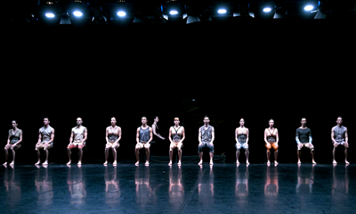
Det kan selvfølgelig virke ironisk at det modsatte er tilfældet i forestillingens anden halvdel Rød, hvor det musikalske lydspor slet ikke krøb ind under huden grundet de fængende dansesekvenser. Örjan har i Rød fortolket de dramatiske strygere i Shostakovichs 8. strygerkvartet til frygtfulde og inderlige danse hvor man virkelig føler danserne forløser hele følelsesregisteret.
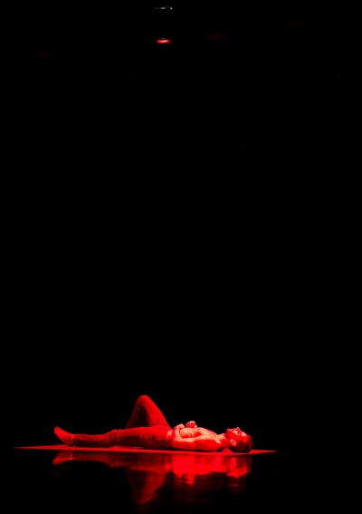
Den todelte forestilling fungerede efter min mening ikke som en helhed og jeg havde derfor gerne undværet den legende sektion ”32 variations”. Havde man i stedet placeret pianisten Tanja Zapolski i en anden ramme og nedtonet dansen så ville meget have været anderledes. Til gengæld var jeg vild med det fysiske udtryk i den halve times lange danseforestilling ”Rød”. Hvor især Maxim-Jo Beck McGosh var en fornøjelse og Luca Marazia en positiv overraskelse. For pludselig fangede danserne hinanden og overgangene virkede naturlige fremfor mekaniske. I Rød var den intensitet, legende variation og indlevelse der gør jeg så ofte kikker forbi Dansehallerne.
Af Thor Kristjan Kidmose.
Blev overværet i Dansehallerne d. 10. oktober. Du kan opleve selv samme forestilling af Dansk Danseteater frem til den 26. oktober. RØD Koreografi: Örjan Andersson. Musik: Dmitri Shostakovich. Medvirkende: Dansk Danseteaters dansere. Lysdesign og scenografi: Jens Sethzman. Kostumedesign: Nina Sandström. 32 VARIATIONS Koreografi: Örjan Andersson. Musik: Ludwig van Beethoven live opført af pianisten Tanja Zapolski. Medvirkende: Dansk Danseteaters dansere. Lysdesign: Jacob Bjerregaard og Örjan Andersson.Foto: Bjarke Ørsted. Du kan følge anmeldelserne fra forbrugermania via dette RSS feed, eller følge med via facebook. Siden er optimeret til læsning på mobiltelefoner, du kan også følge med via Twitter.

Sep
24

